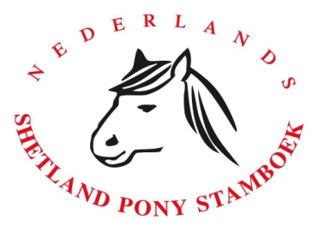
Ja, ik wil lid worden van het Nederlands Shetland Pony Stamboek.

Naam + voornaam: …………………………………………………………………M/V .

Adres: ……………………………………………………………………..

Postcode+Woonplaats: …………………………………………………….Land:………….

Telefoon: ………………………….. Mobiel: ………………………….

E-mail: ……………………………………………………………………….

Geboortedatum: ……………………………………………………………………….

□ Ik geef toestemming om alle facturen per e-mail te ontvangen (kruis het hokje aan)

Datum Handtekening (indien minderjarig handtekening ouders/voogd)

……………… ……………………..

Soort lid:
Volwassen lid 0 € 90,-

Volwassen lid vanaf 1 juli 0 € 45,-

Familielid 0 € 60,50

Familielid vanaf 1 juli 0 € 30,25

Jong NSPS-lid* 0 € 51,50

Jong NSPS-lid vanaf 1 juli* 0 € 25,75

Jong NSPS- familielid* 0 € 36,00

Jong NSPS- familielid vanaf 1 juli* 0 € 18,00

Buitenlands lid 0 € 108,00

Buitenlands lid vanaf 1 augustus 0 € 54,00

Abonnement maandblad voor buitenland 0 € 92,50

Abonnement maandblad voor buitenland vanaf 1 aug. 0 € 46,25

*Jong NSPS lidmaatschap (tot 25 jaar) is alleen van toepassing binnen Nederland

versie 2023

Ingevuld sturen naar: NSPS, Burg. Smitstraat 21, 7221BH Steenderen
Of mailen naar: info@nsps.nl

